Конспект организованной образовательной деятельности
по развитию логического мышления у детей старшего дошкольного возраста

Тема: Ориентировка в пространстве. «В деревне у дедушки и бабушки»
Подготовили: Уржумцева Валентина Владимировна, воспитатель, Антонюк Елена Александровна, заместитель заведующего по ВМР, Талагаева Любовь Сергеевна, заведующий МБДОУ «Детский сад № 16 города Красноармейска Саратовской области»

Цель. Закрепить умение считать в пределах 10, знание порядковых числительных. Знакомство с понятиями «первый», «последний», «сложение», «вычитание». Учить решать простые задачи на наглядной основе. Закрепить знание цифр и их значение. Учить составлять геометрические фигуры из счетных палочек по образцу, изображенному на таблице. Развивать ориентировку на плоскости, развивать внимание и мышление. Закреплять знания некоторых признаков предметов: название некоторых геометрических фигур, их размер и цвет. Учить классифицировать геометрические фигуры по одному из признаков. Воспитывать умение выслушивать сверстников, дополнять их или исправлять чужие ошибки. Продолжать развивать интерес к решению простых задач. Развивать речь детей: учить отвечать на вопрос, правильно формулируя ответ.
Материал.
- Таблица «Сколько? Какой?» (книга под ред. А.А. Столярова «Давайте поиграем», М. 1991).
- Таблицы с изображением геометрических фигур (кн. Под ред. С.И. Волкова «Тетрадь с математическими заданиями», ст. 7, зад. 7, 8,9 – М., 1993) счетные палочки на каждого ребенка. На каждого ребенка карточки с изображением: 1) флажков; 2) шаров (кн. под ред. С.И. Волковой «Тетрадь с математическими заданиями», ст. 14, 15, М., 1993), цветные карандаши.
- Набор геометрических фигур разного размера и цвета (блоки Дьенеша).
Ход занятия
I часть
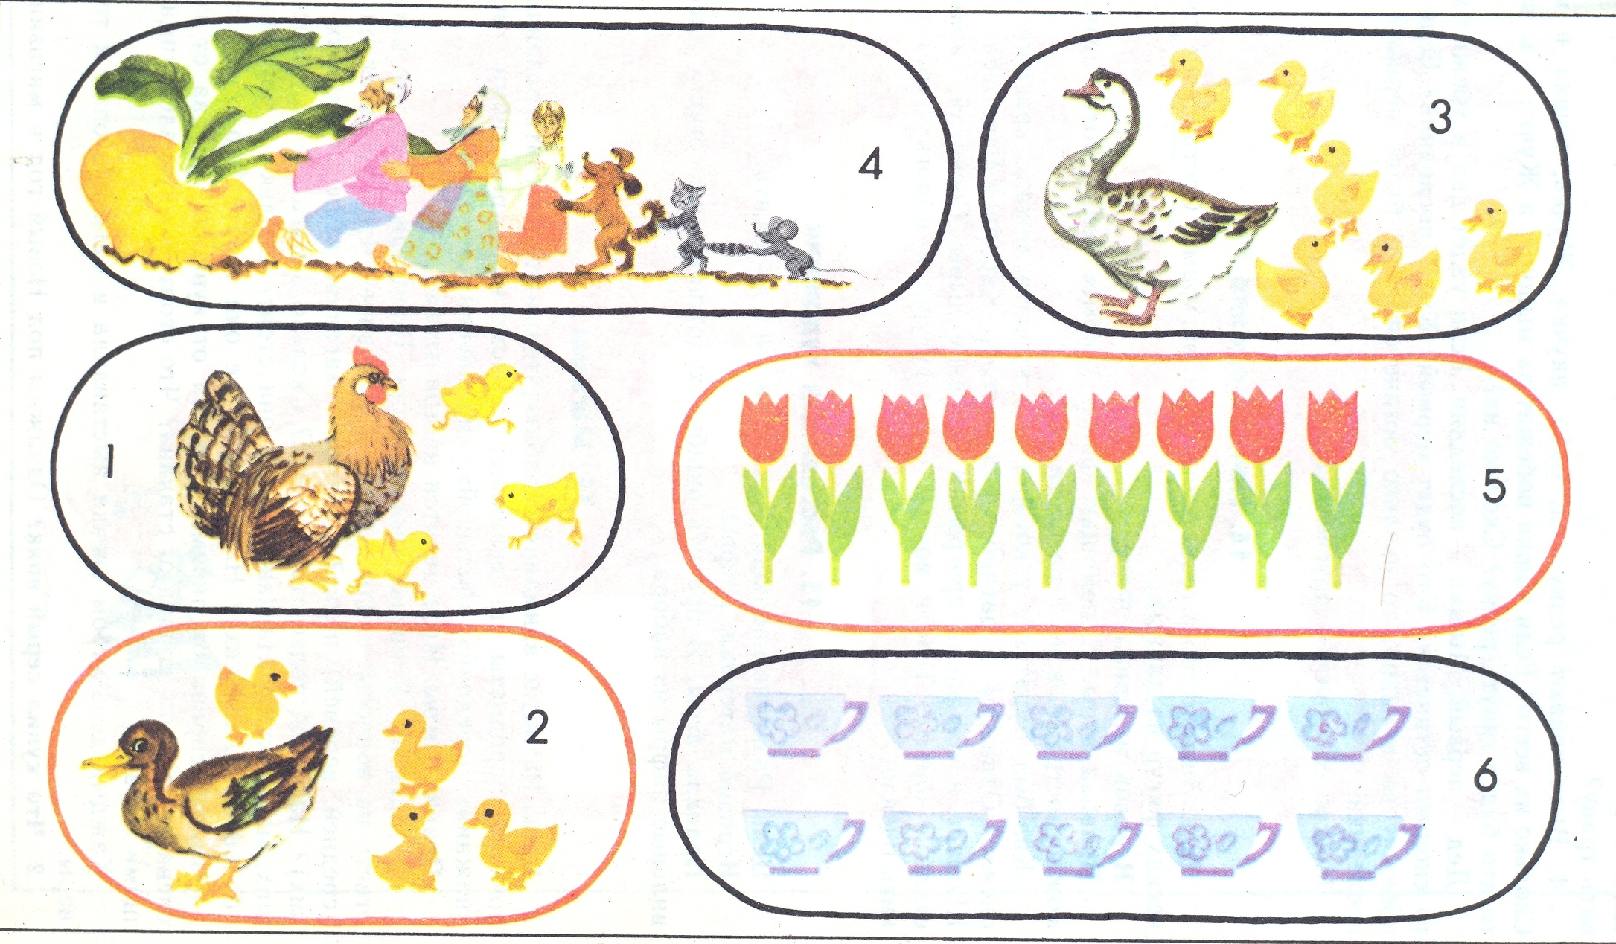
‒ Что вы больше всего любите делать на занятиях? (Воспитатель выслушивает ответы детей.) Сегодня мы будем делать много из того, что вы любите. А для начала я предлагаю вам поиграть в игру «Сколько? Какой?».
Рассмотрите вот эту картинку, которую прислал вам художник Тюбик. Что вы на ней видите? Как вы думаете, что обозначают вот эти разноцветные круги? Так художник Тюбик объединил предметы в группы. Вот одна группа (показывает), вот другая (показывает). Сколько всего групп? Сосчитайте и покажите цифру, которая обозначает количество всех групп.
 Молодцы. Почему ты, Света, подняла эту цифру?
Ребенок. Потому что на картинке шесть групп предметов.
‒ Ребята, что еще вы заметили на картинках? Художник снова что-то напутал. Давайте поможем исправить эти ошибки.
Дети выполняют задание.
‒ Посмотрите на эту группу предметов. Ребята, расскажите, кто находится здесь первым, кто вторым, кто третьим и так далее?
Один ребенок говорит и, если он делает ошибку, то другой его исправляет.
II часть
‒ А теперь я предлагаю вам решить некоторые задачи.
- Во дворе гуляли курица и три цыпленка. Один цыпленок заблудился. Сколько цыплят осталось? А если два цыпленка побегут пить воду, то сколько цыплят останется около курицы?
- Сколько утят около утки? Сколько останется утят, если один будет плавать в корыте? Сколько останется утят, если два утенка убегут клевать листочки?
Каждый раз дети показывают цифру, которая обозначает ответ.
- Сколько гусят на картинке? Сколько останется гусят, если один гусенок спрячется? Сколько гусят останется, если два гусенка отправятся клевать травку?
Каждый раз дети показывают цифру, которая обозначает ответ.
- Сколько всего персонажей вытаскивали репку в конце сказки? Если кошка побежит за мышкой, то сколько персонажей останется? А за ними потом убежит жучка, то кто будет тянуть репку? Сколько их?
‒ Дед – первый, мышка – последняя. Если уйдет дед и убежит мышка, то сколько персонажей останется? Кто будет первым, кто – последним? Если кошка побежит за мышкой, то сколько останется? Кто будет первым, кто - последним? Молодцы! Все, кто внимательно слушали вопрос, ответили правильно. Вы не устали сидеть? Знаете, что делает Буратино, когда устает?
ФИЗМИНУТКА. Буратино подтянулся, раз – нагнулся, два – нагнулся,
Руки в стороны развел, ключик видно не нашел.
Чтобы ключик нам достать, надо на носочки встать.
III часть
‒ Давайте теперь поиграем с палочками.
Воспитатель выставляет таблицы с изображением геометрических фигур, состоящих из «счетных палочек».
‒ Вот такие фигуры сможете построить? Чему равна сторона вот этого треугольника (одна палочка)? Сколько необходимо палочек для постройки этого треугольника? (Три.) Кто быстрее выложит его?
‒ А вот это задание выполнит только тот, кто внимательно посчитает, сколько палочек необходимо для того, чтобы выложить только одну сторону этого треугольника? Чему равна его сторона? (Двум палочкам.) Сколько всего необходимо взять палочек, чтобы выложить этот треугольник? (Шесть.)
Дети выполняют задание. Отвечают на вопросы воспитателя индивидуально. Аналогично детей знакомят и со способами выкладывания квадратов, состоящих из 4 и 8 палочек.
III часть
‒ Ребята, вчера к нам в садик пришла посылка с игрушечной фабрики, которая находится в Солнечном городе. У них накопилось столько работы, что они сами уже не справляются и поэтому просят у нас помощи. Им срочно к празднику необходимо закрасить флажки и воздушные шарики. Поможем им? Но закрасить их надо правильно, а как я вам сейчас подскажу. Возьмите листочки и карандаши.
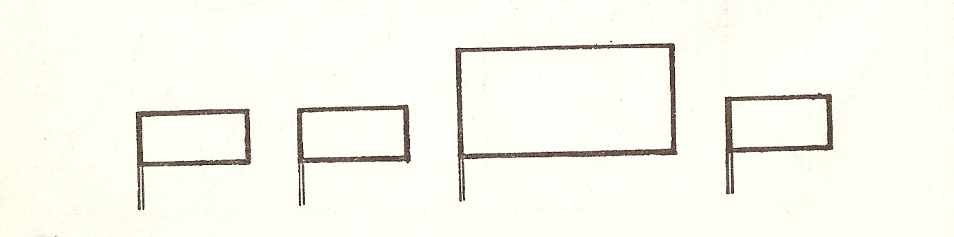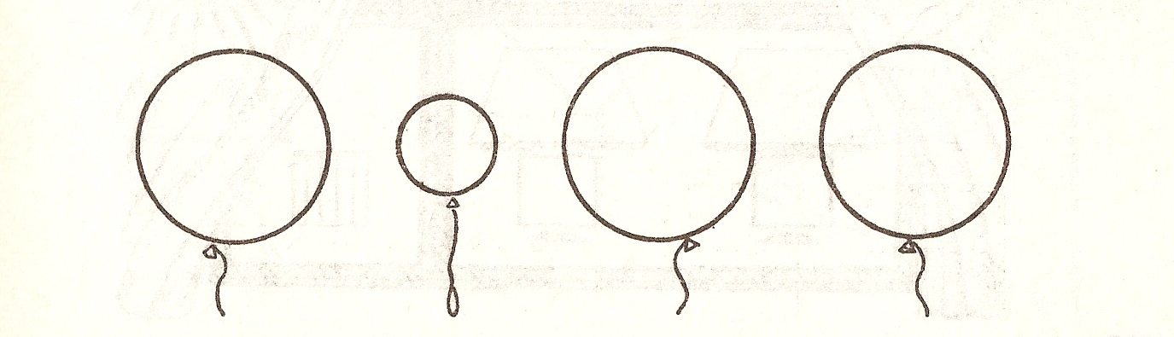
- Необходимо раскрасить маленькие флажки так, чтобы большой флажок был между синим и желтым, а желтый был рядом с зеленым.
- Большие шарики раскрасить так, чтобы маленький шар был между синим и красным, а красный был рядом с зеленым.
Перед выполнением заданий воспитатель может попросить детей сначала отметить цветными крестиками цвета предметов. Это делается для того, чтобы можно было во время исправить ошибку. После чего предоставить детям возможность закрасить предметы.
IV часть
‒ А теперь предлагаю провести игру «Семья». Представьте, что вы сейчас не просто дети, а дети - геометрические фигуры. Чтобы вам легче было это сделать, я дам вам эти ваши «фотографии» (воспитатель раздает геометрические фигуры из блока Дьенеша по одной каждому ребенку). А теперь слушайте, кого мама позовет домой.
Дети двигаются по группе.
‒ Красные геометрические фигуры, домой! Маленькие геометрические фигуры, домой! Треугольники, домой! Маленькие зеленые треугольники, домой! Большие синие квадраты, домой! И т.д.
‒ Ребята, вы сегодня были такими внимательными, поэтому многие из вас отвечали правильно. Я рада, что мы смогли помочь жителям Солнечного города. А куда бы вы хотели отправиться в следующий раз? А знаете, что, если очень захочешь, то все обязательно сбудется.

